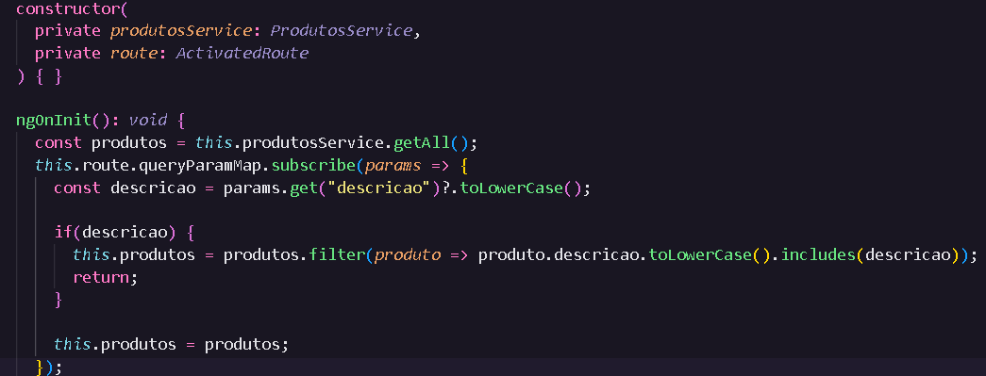produtos.ts

Ao estar na página de contatos e clicando na barra de busca e procurando por ‘mouse’ ele deveria buscar o mouse na página produtos, mas não está acontecendo isso ainda.

Agora vou retirar a barra de pesquisa do **header** e colocar em outro componente

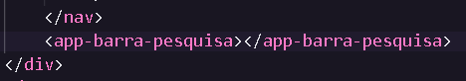 Só é preciso pegar o CSS do componente no arquivo anterior.

Cria isso em barra-pesquisa.ts

barra-pesquisa.html, precisa importar o FormsModule no ‘app-module.ts’. E falta criar a propriedade de ‘descricao’

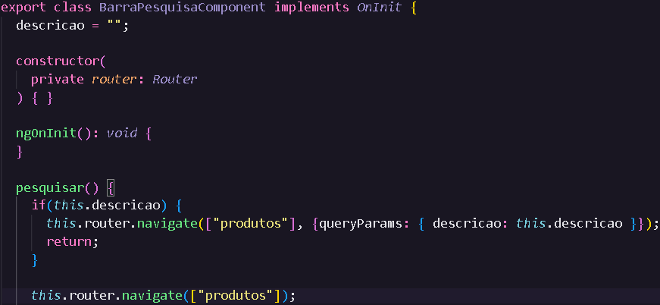

s